A COSMOGRAFIA GEOGRÁFICA E A GEOGRAFIA FÍSICA: AGENTES E FENÔMENOS DA DINÂMICA TERRESTRE

Tuane Telles Rodrigues ^{(a)} Eduardo Schiavone Cardoso ^{(b)} Cibele Stefanno Saldanha ^{(c)} Letícia Ramires Corrêa ^{(d)}

^{(a)} Departamento de Geociências/Pós-Graduação em Geografia, Universidade Federal de Santa Maria, E-mail: tuanytel@hotmail.com
^{(b)} Departamento de Geociências/Prof° Dr° do curso de Geografia, Universidade Federal de Santa Maria, E-mail:
educard@smail.ufsm.br
^{(c)} Departamento de Geociências/Pós-Graduação em Geografia, Universidade Federal de Santa Maria, E-mail: cyka_stefanno@hotmail.com
^{(d)} Departamento de Geociências/Pós-Graduação em Geografia, Universidade Federal de Santa Maria, E-mail. leticiarcorrea@gmail.com
EIXO: GEOGRAFIA FÍSICA - CURRÍCULO, FORMAÇÃO E PRATICAS DE ENSINO.
Resumo
Este trabalho é fruto da investigação sobre o papel da Cosmografia Geográfica na Geografia física, evidenciando as características que aproximam os conhecimentos cosmográficos dos estudos em outras áreas físcias da ciência Geográfica. Esta pesquisa mostra-se relevante ao ter com como objetivos principais, mostrar a importância do estudo espacial em escala cosmogeográfica aplicados no ensino da Geografia física, e expor sua relação com a Cartografia, a Climatologia, entre outras. A metodologia que compõe esta pesquisa baseou-se na análise curricular do referencial teórico em algumas disciplinas do curso de Geografia da Universidade Federal de Santa Maria (UFSM) e na entrevista com colegas do curso de licenciatura plena. Como resultado, pudemos observar que o papel da Cosmografia faz-se presente e necessária desde as bases curriculares, até a aplicabilidade em sala de aula, quando relacionadas à educação geográfica.
Palavras chave: Cosmografia geográfica; Geografia física; Currículo; Fenômenos; Dinâmica.
1. Introdução
A Cosmografia Geográfica está conceituada desde muitos séculos, segundo alguns autores sua etimologia data do século XVIII, sendo importante propor uma atualização conceitual desta área, mostrando também que seu surgimento contribuiu significativamente para a construção da ciência geográfica.
Iniciamos a investigação sobre o tema com Martins (1897), ao afirmar que a Cosmografia é o ramo dos nossos conhecimentos que se ocupa com o estudo da Terra, considerada como globo celeste, em suas relações com os outros astros. Sua finalidade é descrever a Terra como astro, sem atender as irregularidades da sua superfície, procurando determinar o seu lugar relativo em relação aos outros astros infinitos que povoam o céu. A partir desta concepção, encontramos ainda em Cabral (1934) a diferenciação entre a Cosmografia Geográfica da Geografia Astronômica nos dizendo que a Geografia Astronômica ou Matemática compreende: a Cartografia, que trata da representação da Terra por meio de cartas; e a Cosmografia (que data aproximadamente do séc. XV), que estuda a Terra como astro e suas relações com os outros corpos celestes, sendo assim, é possível perceber uma íntima relação entre duas importantes áreas que compõem a Geografia física.
Hoje, vê-se a Cosmografia Geográfica como uma pequena parte do expressivo grupo de conhecimentos que consolidam a Geografia física, mas é possível observá-la principalmente no âmbito educacional, estando presente nos livros didáticos de Geografia, como uma breve introdução a Astronomia. É neste contexto que Sobreira (2005) traz definições mais atuais sobre a Cosmografia Geográfica, ao dizer-nos que se trata de um campo de estudos da Geografia, cujo conjunto de conhecimentos e habilidades é predominantemente escolar. Esse campo estuda a interface entre os conhecimentos terrestres e os celestes, atribuindo uma significância geográfica, e analisando assim, as relações humanas e naturais com o espaço sideral e suas consequências para a organização do espaço físico. Segundo o autor, alguns eventos contribuíram para o avanço da Cosmografia medieval: iniciaram-se as expedições europeias através de navegações em alto mar, a ‘Geografia’ de Ptolomeu foi traduzida para o latim e ocorreu a fundação em Portugal da lendária e suposta Escola de Sagres de Navegação e Cosmografia. O autor também se questiona sobre o fim da Cosmografia no Brasil, dizendo-nos que a Astronomia, a Geografia e a Cartografia evoluíram, diversificaram-se e especializaram-se em subáreas no século XX, e no Brasil, essas ciências valorizaram-se com as implantações dos cursos acadêmicos de Astronomia, no Rio de Janeiro e dos primeiros cursos de Geografia, também no Rio de Janeiro e em São Paulo, e posteriormente os de Engenharia Cartográfica em vários estados.
Para melhor diferenciar a explicar o papel desta área do conhecimento, Leme (1922) diz que a Cosmografia tem por objeto a descrição do universo e a exposição das leis descobertas pela Astronomia. Mas é Cantão (1996) que nos oferece uma explicação maior sobre as atribuições da Cosmografia Geográfica, sendo correspondente a uma parte da Cosmografia, suas principais áreas de análise baseiam-se nos estudos da Terra como astro, considerando as formas, dimensões, movimentos, relações com outros astros e coordenadas. Por sua vez Mourão (1995) explica que a Cosmografia é compreendida como Astronomia Descritiva, ou seja, responsável por descrever os fenômenos. Sendo assim, é possível que seu estudo seja realizado no curso de Geografia sem a intervenção exclusiva ou excessiva de linguagem matemática, pois para a análise de alguns fenômenos, como a localização de astros no céu, fazemos uso dos mesmos princípios cartográficos para localização e representação utilizados para a análise dos astros além das fronteiras atmosféricas.
Astronomia é uma ciência particular, e muitos dos conhecimentos compartilhados entre ela e a Cosmografia Geográfica normalmente são atribuídos apenas a ela, sendo assim, é comum vermos a Astronomia sendo citada por diversos autores, a exemplo encontramos em Simielli (1986) que relaciona a Astronomia como uma ferramenta para a Cartografia Sistemática, para caracterizar o desempenho da mesma função, sendo sistemática ou de base, aquela que se preocupa com o mapeamento de base, ou seja, o levantamento de dados básicos de uma área através da Astronomia, Geodésia, Topografia e Aerofotogrametria. Outros autores como Azevedo (1938) e Cabral (1943) consideram a Geografia Astronômica ou Geografia Matemática como especialidade da Geografia, associadas aos estudos astronômicos, e considerando como subdivisões dela a Cartografia e a Cosmografia.
Alguns autores partilham da mesma opinião, ao menos é o que se pode perceber em seus modelos, como os círculos secantes propostos por Fenneman (1919) apud. Dagenais (1974), que objetiva definir a natureza pluridisciplinar da Geografia, considerando a Geografia Matemática como uma divisão da Geografia, e vindo ao encontro das ciências sistemáticas da natureza e a Astronomia, como mostra a figura a seguir:
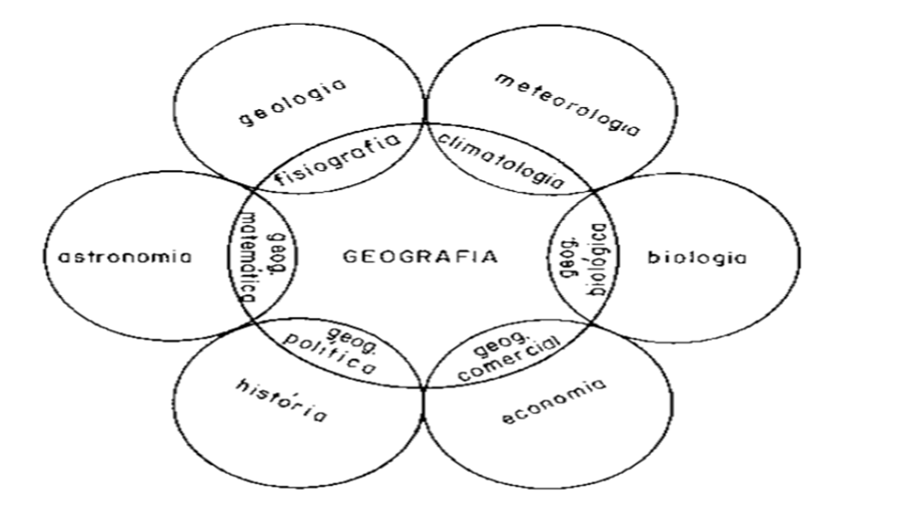
Figura 1- Modelo dos Círculos Secantes. Fonte: FENEMANN (1919) apud. SOBREIRA (2005).
Brotton, J. (2014) deixa claro que a Cosmografia fragmentou-se numa série de práticas distanciadas, e seu poder teológico e moral deu lugar ao da matemática e da mecânica. Essa fragmentação foi considerada para alguns um progresso, embora reduzisse a capacidade da Cartografia em transcender o conflito mundano e as atitudes intolerantes em favor de uma compreensão secular do sagrado.
2. Desenvolvimento
A pesquisa em Cosmografia Geográfica surge da necessidade sentida durante o curso de graduação, e também durante estágio supervisionado de que os conhecimentos sobre o tema poderiam e deveriam atingir uma plenitude maior, esse sentimento foi e compartilhado entre outros colegas, futuros profissionais da educação geográfica.
Esta pesquisa mostra-se relevante ao ter como principal objetivo mostrar sobre a importância do estudo espacial em escala cosmogeográfica aplicados no aprendizado em Geografia física, e expor sua relação com a Cartografia, a Climatologia, entre outras. Sendo esta a ciência responsável pelo estudo e análise do espaço e suas interações físicas que se refletem na vida humana em diferentes escalas de discussão.
Esta pesquisa contempla como objetivos específicos: avaliar a dificuldade dos educandos em compreender os aspectos do meio físico e natural do planeta Terra pelo pouco desenvolvimento da Cosmografia Geográfica nas escolas de ensino fundamental e médio; evidenciar a importância do estudo sobre Cosmografia Geográfica dentro do curso de graduação em Geografia Licenciatura Plena da Universidade Federal de Santa Maria (UFSM) para a formação dos futuros professores; prevenir o distanciamento e a ruptura da Geografia Física com a Cosmografia Geográfica; e por fim, pesquisar temas de fundamental relevância em Cosmografia Geográfica que precisam ser discutidos no ensino de Geografia.
É importante discutirmos alguns dos pontos onde a Cosmografia situa-se no campo físico da Geografia.
São muitos os livros de Geografia Física utilizados durante a graduação que trazem em seus conteúdos abordagens Cosmográficas. Os conteúdos encontram-se normalmente expostos logo ao início dos muitos temas discutidos na área, como a Cartografia, a Climatologia, a Geologia entre outros.
Costa (1978) discute que o progresso da Geografia nasceu juntamente com grandes nomes da ciência, Galileu, Kepler, Huygens, entre outros, sendo estes, cientistas lembrados por suas descobertas no campo da Astronomia. O autor traz a Geografia Astronômica ou Matemática como a ciência que estuda a Terra como um astro e os diferentes modos de representá-la, subdividindo-a em: Cosmografia, Geodésia e Cartografia. Segundo ele “a Geografia é a ciência que estuda a Terra. Hoje em dia, forma um todo coerente, apesar da diversidade de pesquisas que exige.” (COSTA, 1978, p.25).
Com conceitos cartográficos, a cosmografia utiliza noções de análise espacial em escala cósmica como ferramentas de localização dos astros no céu, como mostra o quadro a seguir:

Tabela I- Conhecimentos cartográficos associados à Cosmografia.
 | CARTOGRAFIA | COSMOGRAFIA
Termos | Sistema de coordenadas geográficas | Sistema de coordenadas celestes
Termos | Equador terrestre | Equador celeste
Termos | Polo norte geográfico | Polo norte celeste
Termos | Polo sul geográfico | Polo sul celeste
Termos | Horizonte terrestre | Horizonte celeste
Termos | Cartas topográficas | Cartas celestes

A seguir apresentamos alguns modelos cosmográficos e cartográficos utilizados por culturas diferentes em outros períodos da história do conhecimento humano, como o cartograma da Terra proposto do Tales de Mileto, a concepção da Terra cilíndrica por Anaximandro de Mileto e o modelo cosmográfico do antigo Egito, expostos a seguir:
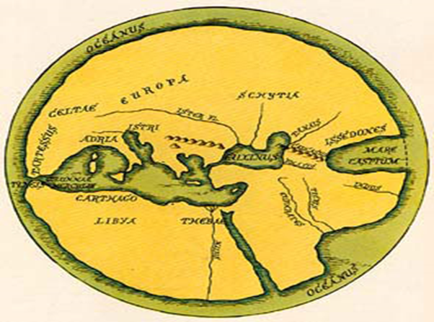 Figura 2- Cartograma da Terra como um disco apresentado por Tales de Mileto (625-546 a.C.). Fonte: Tales de Mileto (625-546 a.C.) apud. (Sobreira, 2005).

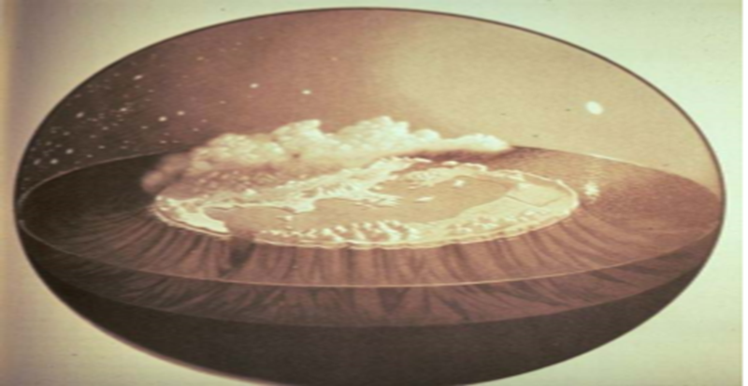

Figura 3- Concepções de Terra cilíndrica, Anaximandro de Mileto (610-545 a.C.). Fonte: Anaximandro de Mileto (610-545 a.C.), apud. Sobreira (2005).

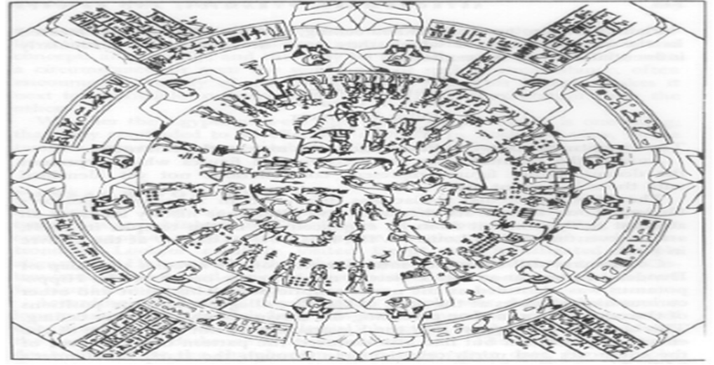
Figura 4- Modelo cosmográfico do Antigo Egito. Fonte: Sobreira (2005).
3. Procedimentos Metodológicos.
A metodologia utilizada buscou compreender como os livros trazem o tema acerca da Cosmografia Geográfica, e como os futuros profissionais da educação percebem as relações entre o tema abordado nos materiais de estudo e o eficaz aprendizado da Cosmografia Geográfica, de forma que possa ser aplicada em sala de aula de modo autônomo onde a utilização do livro didático seja menos necessário.
Primeiramente realizamos uma pesquisa bibliográfica sobre o tema e como ele pode contribuir para a formação de professores geógrafos, e também na educação nos níveis fundamental e médio. Para avaliar a importância desta disciplina no curso, realizamos duas investigações metodológicas diferentes, mas que se complementam na busca das respostas necessárias para os resultados desta pesquisa.
A primeira etapa atribuiu à pesquisa do referencial teórico utilizado no curso de Geografia, na área física. Escolhemos as principais obras para realizar a leitura e identificar a Cosmografia Geográfica em seu conteúdo:
Geomorfologia A
GREGORY, K. J. A natureza da geografia física. São Paulo: Bertrand do Brasil, 1992. 367p.
Climatologia A
BARRY, R. G. & CHORLEY, R. J. Atmosfera, tiempo y clima. Barcelona : Ômega, 1972.
EARTH SCIENCE CURRICULUM PROJECT – ESCN. Investigando a Terra. São Paulo : Mc Graw Hill do Brasil, 1973.
Cartografia I
BAKKER, M. P. R. Cartografia: noções básicas. Rio de Janeiro: Marinha do Brasil/DHN, 1965.
A segunda fase refere-se à entrevista realizada com os colegas do curso de Geografia da Universidade Federal de Santa Maria no primeiro semestre de 2016. Elaboramos um questionário com dez perguntas tendo como principal função expor a falta do conhecimento em Cosmografia no meio acadêmico e os efeitos da formação profissional incompleta, sendo refletidos nas escolas.
O arquivo foi disponibilizado no grupo do Curso de Geografia existente na rede social Facebook, anexado com o nome de Q. Cosmografia, e também foi enviado pessoalmente por e-mail para contatos mais próximos.
As respostas foram analisadas conforme o grau de semelhança e a posição dos colegas sobre o que lhes foi apontado, após a leitura elaboramos um gráfico expondo as respostas de cada questão.
Quadro I- Questionário utilizado com os colegas de curso.
UNIVERSIDADE FEDERAL DE SANTA MARIA
CENTRO DE CIÊNCIAS NATURAIS E EXATAS – CCNE
DEPARTAMENTO DE GEOCIÊNCIAS
GEOGRAFIA LICENCIATURA PLENA

TEMA: COSMOGRAFIA GEOGRÁFICA
Questionário Simplificado
Nome:____________________ Semestre:__________
Questão1– Você sabe o que é Cosmografia Geográfica (ou Geografia Astronômica)?
Questão 2 – Sabemos que o curso de Geografia licenciatura plena da UFSM, não dispõe desta disciplina. Você sente alguma dificuldade quanto a isso? Qual?
Questão 3- Você já ministrou uma aula sobre o tema? Como você avalia esta aula?
Questão 4- Você se sente preparado para ministra uma aula sobre o tema sem o uso do livro didático?
Questão 5- Você consegue estabelecer alguma relação entre Cosmografia e outras disciplinas do curso?
Questão 6- Você acha importante termos uma disciplina introdutória sobre Cosmografia Geográfica (ou Geografia Astronômica) no curso para licenciatura plena? Por quê?
Questão 7 – Você compreende como se dá algum dos fenômenos entre a Terra e o sistema a que pertence?
Questão 8– Você acredita que o estudo de Cosmografia pode contribui para a licenciatura em Geografia?
Questão 9 – Você fez alguma disciplina complementar sobre o tema em outros cursos? Qual?
Questão 10 – Você consegue correlacionar alguns efeitos climáticos e a relação com a disposição da Terra na órbita eclíptica ao longo do ano?
4. Resultados e Discussão
O primeiro resultado obtido refere-se à avaliação de alguns dos muitos livros que compõem o referencial teórico de algumas disciplinas físicas do primeiro semestre do curso de Geografia da Universidade Federal de Santa Maria (UFSM).
Todos os livros apresentaram noções Comográficas, como leitura espacial, deslocamento terrestre, período de insolação, princípios de formação do planeta, noções geométricas para localização de pontos terrestres que também são utilizados para localizar objetos fixos na esfera celeste, campo gravitacional e campo magnético da terra (para tratar do estudo de bússolas), movimento das marés, princípios para o estudo de alta e baixa pressão, entre outros.
A segunda etapa de avaliação da importância da Cosmografia geográfica, baseada na resposta do questionário entregue aos colegas, futuros professores de Geografia.
O arquivo ficou disponível na página do grupo do curso de Geografia-UFSM por mais de um ano, e no primeiro semestre de 2016 ele foi enviado pessoalmente por e-mail, para quinze colegas, porém apenas seis enviaram suas colaborações, portanto é com base neste número de questionários devolvidos que tomamos como apoio uma postura geral, ainda que seja um número consideravelmente menor que o pretendido.
As primeiras respostas induzidas no questionário são objetivas: sim ou não. Em seguida, algumas questões propõem a discussão sobre alguma afirmativa ou negativa gerada. São essas primeiras respostas com as quais construímos o gráfico de respostas diretas. As demais respostas abertas a discussão trazemos logo abaixo:
A primeira discussão proposta ocorre na questão número dois, quando questionados sobre a dificuldade que a falta de uma disciplina introdutória aos elementos de Cosmografia geográfica podem ocasionar na prática educativa em sala de aula. Quatro colegas responderam esse questionamento, e todos eles associaram a dificuldade letiva a falta de um aprofundamento adequado sobre o tema, pois as aulas tendem a ocorrer com base exclusiva do livro didático e em pesquisas feitas anteriormente.
A segunda questão que propôs uma discussão foi a número três, sobre como eles avaliaram suas aulas quando chegaram ao tema, e apenas três aprofundaram suas respostas, avaliando o grau de satisfatoriedade percebida na exposição dos temas e na aparente compreensão dos educandos, sendo estas respostas, variando entre média a insuficiente.
A terceira questão aberta à discussão é a número seis, que pergunta “Você acha importante termos uma disciplina introdutória sobre Cosmografia Geográfica (ou Geografia Astronômica) no curso para licenciatura plena? Por quê?” Seis colegas apontaram a importância de uma disciplina que contribua com uma introdução a Cosmografia geográfica facilitando a compreensão de outros estudos dentro da Geografia por suas correlações, e assim facilitando a aplicabilidade do tema em sala de aula.
A quarta e última questão passível de discussão é a número nove, onde a pergunta refere-se a outros cursos de aprimoramento que os futuros professores tenham realizado no curso de graduação, a resposta dos seis entrevistados foi unanimemente negativa.
Aqui expomos o gráfico com as respostas diretas de todas as perguntas utilizadas no questionário, sendo SIM ou NÃO.
Gráfico 1- Questionário aplicado com os colegas do curso de Geografia UFSM.

Os resultados vindos das duas diferentes metodologias foram satisfatórios, atingindo os abjetivos propostos, ao mostrar como a Cosmografia Geográfica é contextualizada nos livros utilizados no embasamento acadêmico na área de Geografia física para o estudo e análise do espaço cosmogeográfico, e como os acadêmicos do curso de Geografia licenciatura plena percebem o tema e sua correlação com as demais áreas do conhecimento geográfico, e também como atribuem o mesmo ao ensino.
5. Considerações Finais
Esta pesquisa mostrou-se pertinente, frente a um cenário de dificuldades enfrentadas em sala de aula, no que se refere ao ensino e aprendizagem da Cosmografia geográfica, pois esta área aparece camuflada em outras disciplinas da Geografia física.
A Geografia se faz da análise espacial e as dinâmicas que a envolvem no meio natural, ela possui diálogos importantíssimos para a compreensão e apreciação do planeta Terra enquanto morada do homem, porém com o passar do tempo viu perder uma de suas características importantes, a visão cosmológica do planeta, uma percepção de espaço muito maior do que os limites atmosféricos terrestres.
São muitas as áreas que dialogam com a cosmografia, mostrando que esta área da ciência está em acordo com toda a dinâmica que estudada na Geografia.
Para tratarmos do tema Cosmografia Geográfica, pensou-se a respeito da importância em expor a finalidade de seu estudo, e as conclusões giraram em torno dos eixos: formação acadêmica e educação nas escolas. Portanto formou-se a percepção sólida de que para o melhoramento de uma área de estudo é necessário a modificação de todo um arranjo sistemático capaz de dar a devida importância a este tema tão fundamental aqui discutido.
O universo é composto por muitos elementos que influenciam na vida terrestre, conhecê-los e saber as dinâmicas que se estabelecem em meio cósmico fazem parte do imaginário e do interesse humano desde períodos mais remotos da sociedade, e hoje em dia nas escolas não é diferente, sendo assim o conjunto de ideias e perspectivas devem estar disponíveis para todos de forma qualitativa diminuindo seu caráter simplório e pouco necessário.
A Cosmografia Geográfica possui uma variada quantidade de temas que podem e devem ser trazidos ao conhecimento dos educandos de maneira proveitosa e com discussões pontuais e com carga de conhecimentos superior ao que tem sido apresentado ao educandos, não subestimando a capacidade de compreensão e de leitura e análise.
A educação nasce da curiosidade, e essa curiosidade sempre será o estopim da maturidade e desenvolvimento mental do sujeito, e quanto mais vermos o nascer das ideais mais precisamos estar prontos para cultivá-las, com empenho e responsabilidade com os indivíduos que compõem a sociedade por meio da educação, do aprimoramento das ciências, e da visão sobre o futuro do nosso planeta.
Consideramos de grande relevância, que a Cosmografia Geográfica receba seu merecido destaque, pois quanto mais for percebida, maior será a possibilidade em concepção de novas pesquisas na área, e melhor será considerada as questões de interdisciplinaridade e correlação a outras áreas do conhecimento Geográfico.
Muitos são os agentes fenômenos presentes no planeta Terra, e grande parte deles são acompanhados e estudados por outras áreas da Geografia Física, porém, é de essencial relevância o reconhecimento do papel da Cosmografia no estudo do espaço, pois ele oferece conhecimentos que podemos considerar primários sobre a dinâmica terrestre.
REFERÊNCIAS
AZEVEDO, Aroldo de. Geografia para a 5a série secundária. São Paulo, Nacional, 4. ed., 1938. 478p.
BARRY, R. G. & CHORLEY, R. J. Atmosfera, tiempo y clima. Barcelona : Ômega, 1972.
BAKKER, M. P. R. Cartografia: noções básicas. Rio de Janeiro: Marinha do Brasil/DHN, 1965.
BROTTON, Jerry. Uma História em Doze Mapas. Rio de Janeiro: ZAHAR. 2014.
CABRAL, Mario Vasconcellos da Veiga. Lições de Cosmographia. Rio de Janeiro: Livraria Jacintho. 1931
________________________________Curso de Geographia Geral. Rio de Janeiro, Jacintho, 16.ed., 1943. 737p
CANTÃO, Carlos Marie. Curso de Informações Geográficas: Elementos de Cosmografia no Ensino de Geografia. Fundação IBGE. Ano 1966. Pág. 142-153.
DAGENAIS, Pierre. Cinco esquemas teóricos em Geografia. Boletim Geográfico, Rio de Janeiro, IBGE, v. 33, n. 239, p. 17-22, mar./abr., 1974.
DREW, D. Processos interativos homem-meio ambiente. Rio de Janeiro: Bertrand do Brasil, 1989. 206p.
EARTH SCIENCE CURRICULUM PROJECT – ESCN. Investigando a Terra. São Paulo: Mc Graw Hill do Brasil, 1973.
GREGORY, K. J. A natureza da geografia física. São Paulo : Bertrand do Brasil, 1992. 367p.
LEME, Ezequiel de Moraes. Elementos de Cosmographia e Geographia Geral. 8.ed., São Paulo: Melhoramentos, 1922. 215p.
MARTINS, Henrique Augusto Eduardo. Elementos de Cosmographia. 3.ed., Capital Federal (RJ): Cunha, 1897. 160p.
MOURÃO, Ronaldo Rogério de Freitas. Dicionário enciclopédico de Astronomia e Astronáutica. Rio de Janeiro: Nova Fronteira, 1995. 961p.
SIMIELLI, Maria Elena Ramos. O mapa como meio de comunicação – Implicações no ensino da Geografia do 1° grau. Universidade de São Paulo – FFLCH – Departamento de Geografia. Tese de doutorado apresentada a FFLCH-USP, São Paulo, 1986. 205p.
SOBREIRA, Paulo A. Cosmografia Geográfica: A Astronomia no Ensino de Geografia. Tese, Universidade de São Paulo (SP). São Paulo, 2005.

